INFORMACJA PRASOWA Kraków, 3 września 2013

Diagnostyka zadba o bezpieczną ciążę Wrocławianek po raz drugi!

Ciąża to szczególny czas, któremu towarzyszą niezwykłe emocje. Z jednej strony to ogromna, z niczym nieporównywalna radość, że w naszym życiu pojawi się nowe życie. Z drugiej niepokój i uważna obserwacja własnego ciała. Aby tych szczęśliwych, niczym niezmąconych chwil i spokoju było jak najwięcej, potrzebujemy rzetelnych wiadomości. Wiedzą o tym twórcy kampanii edukacyjnej „Diagnostyka dla Twojej ciąży”, którzy już od pięciu lat uświadamiają przyszłych rodziców, jak wielkie znaczenie dla bezpiecznego przebiegu ciąży ma wykonywanie badań diagnostycznych.

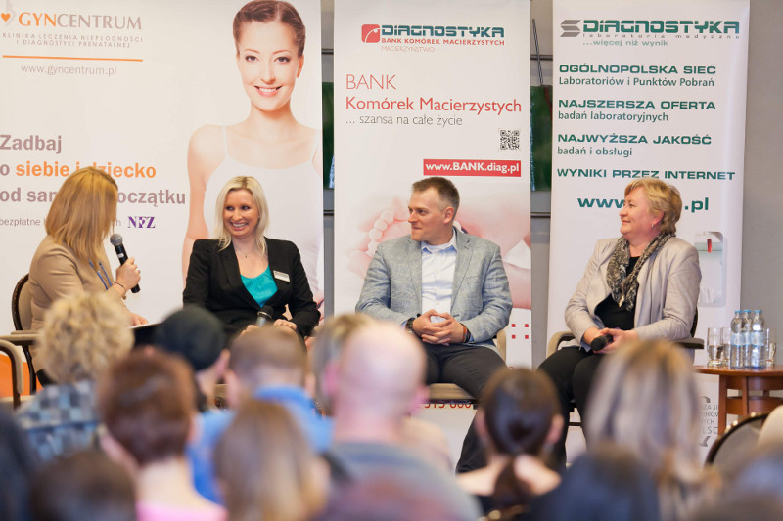
Po wakacjach kampania powraca i już 18 września zaprasza wszystkich oczekujących, a także planujących dziecko do Wrocławia na bezpłatne otwarte spotkanie. Cenną wiedzą także i tym razem podzielą się zaproszeni specjaliści: lekarz ginekolog, diagnosta laboratoryjny oraz ekspert w dziedzinie komórek macierzystych. Postarają się nie tylko przekazać praktyczne wiadomości, ale także odpowiedzieć na pytania z sali i rozwiać wszelkie wątpliwości związane z czasem oczekiwania na przyjście dziecka na świat.

Zapraszamy 18 września 2013 r. do Wrocławia, do Hotelu Wrocław (ul. Powstańców Śląskich 7). Początek o godz. 18.

Każda Pani otrzyma miły kosmetyczny upominek od firmy Floslek – producenta preparatów dla mamy i dziecka, a także weźmie udział
w losowaniu atrakcyjnych nagród. W programie zaplanowano porady doświadczonej położnej ze szkoły rodzenia, a także po raz pierwszy
w historii projektu warsztat z coachem Anną Drabek, która pomoże przyszłym rodzicom przygotować się do wielkiej zmiany, jaka wiąże się z wejściem w nową życiową rolę.

W spotkaniu udział wezmą:

lek. med. Stefan Skrocki: specjalista II˚ ginekologii i położnictwa. Pracował jako starszy asystent na Oddziale Ginekologii i Położnictwa w Wojewódzkim Szpitalu im. Józefa Babińskiego we Wrocławiu. Właściciel Prywatnej Przychodni Lekarskiej Stefan Skrocki, w której pełni rolę lekarza wyspecjalizowanego z zakresu ginekologii
i położnictwa.

Mgr Anna Nowicka: Diagnosta laboratoryjny. Absolwentka biochemii Uniwersytetu Wrocławskiego, kierownik informacji medycznej we wrocławskim oddziale sieci laboratoriów DIAGNOSTYKA. Wspólnie z ginekologami, prowadzi za pomocą programu Prisca ocenę zagrożenia płodu Trisomiami (Zespół Downa, Edwardsa, Plateau). Współpracuje z Poradnią Wad Płodu we Wrocławiu, Opolu i Zielonej Górze.

Prof. dr hab. Marcin Majka: Naukowiec, Specjalista w dziedzinie Komórek Macierzystych. Przewodniczący Rady Naukowej Banku Komórek Macierzystych DIAGNOSTYKA. Kierownik Zakładu Transplantologii, Katedry Immunologii i Transplantologii, Collegium Medicum UJ w Krakowie.

Udział w spotkaniu jest bezpłatny. Po szczegóły zapraszamy na stronę: www.bezpiecznaciaza.pl

